«Русские народные игры»
(Конспект развлечения по русскому языку в подготовительной группе)
Цель: познакомить детей с русским народным творчеством.
Развивать внимание, память, творческие способности детей на певческих навыков, актёрского мастерства, музыкальности на основе разных жанров русского фольклора .Воспитывать любовь и уважение к русскому народному творчеству, традициям. Воспитывать нравственных качеств личности ребёнка: доброты, справедливости, правдивости.
Материал и оборудование: зал ярко украшен. Стол накрыт яркой скатертью. На столе самовар, угощения, расписная посуда, дымковские игрушки. В центре зала- русская печь. На окнах вышитые шторы. На стене зеркало, украшенное расписными полотенцами. Деревянные стены. На стене- кукольная глиняная и деревянная посуда.
Хозяйка. Здравствуйте, гости дорогие, проходите, будьте как дома!
Дети, к нам гости пришли, поздороваемся с ними.
Дети. Здравствуйте, добрый день.
1-ая девочка. Не беспокойся, хозяюшка, мы дома не лежим, а в гостях
не стоим. ( хозяйка усаживает детей на лавку, те достают рукоделье, вязание, вышивание).
Хозяйка. Проходите, красавицы у нас для каждого работа найдётся и местечко.
2-ая девочка. Гости люди подневольные, где посадят там и сядут.
Хозяйка. Давно мы вас ждём- поджидаем, посиделок без вас не
начинаем. Припасли мы для вас дел на всякий вкус: кому вязание, кому вышивание, кому сказку, кому песни да пляски. Дети, сегодня мы с вами узнаем о том, как принято было отдыхать на Руси. Много работали, уставали, а отдохнуть им помогала весёлая шутка. Раньше, ребята, не было телевизоров, магнитофонов и молодёжь собиралась вечерами после работы в какой- нибудь избе и устраивали посиделки с песнями, танцами и играми.
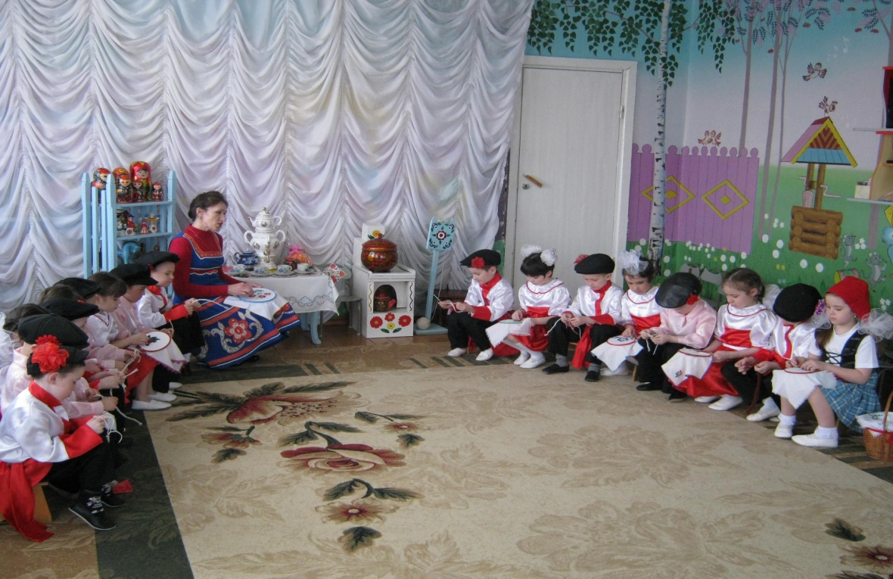
Мальчик. Мы по улице гуляем, хороводы выбираем.
Хоровод. «Мак маковистый»
Хозяйка. Небылицы в лицах сидят в теремах светлицах. Щёлкают орешки да творят насмешки.
Девочка.
Стучит- бренчит по улице,
Фома едет на курице.
Тимошка на кошке
Туда же по дорожке.
- Куда Фома едешь
Куда погоняешь?
Мальчик.
- Сено косить
- На что тебе сено?
- Коровок кормить.
- На что тебе коровы?
- Молоко доить.
- На что тебе молоко
- Ребяток кормить.
Мальчик.
На болоте стоит пень,
Шевелится ему лень.
Шея не ворочается,
А посмеяться хочется.
(Дети сидят на своих местах и имитируют свою работу)
(Входит Красная шапочка, поёт).
Песня «Красная шапочка».
Красная шапочка. Здравствуйте.
Дети. Здравствуйте.
Красная шапочка. Вот увидела у вас в окнах свечи, услышала веселье и заглянула. А вы знаете кто я?
Дети. Знаем. Красная шапочка.
Хозяйка. Добрый вечер Красная шапочка. Проходи, милости просим, присаживайся. Будешь с нами веселиться, играть.
Красная шапочка. Спасибо. Я очень люблю петь, плясать и играть. А это вам гостинцы.
Хозяйка. Спасибо Красная Шапочка. Мы попьём чай с твоими пирожками.
Красная шапочка. Моя бабушка научила меня интересной игре. Она называется «Дударь». Давайте я вас научу.
Дети. Мы эту игру знаем.
Красная шапочка. Давайте тогда вместе поиграем.
Дети. Давайте поиграем.
Красная шапочка. А можно я считаю.
Хозяйка. Хорошо, считай Красная Шапочка.
Красная шапочка.
Раз, два, три, четыре, пять.
Мы собрались поиграть
К нам сорока прилетела
И тебе водить велела.
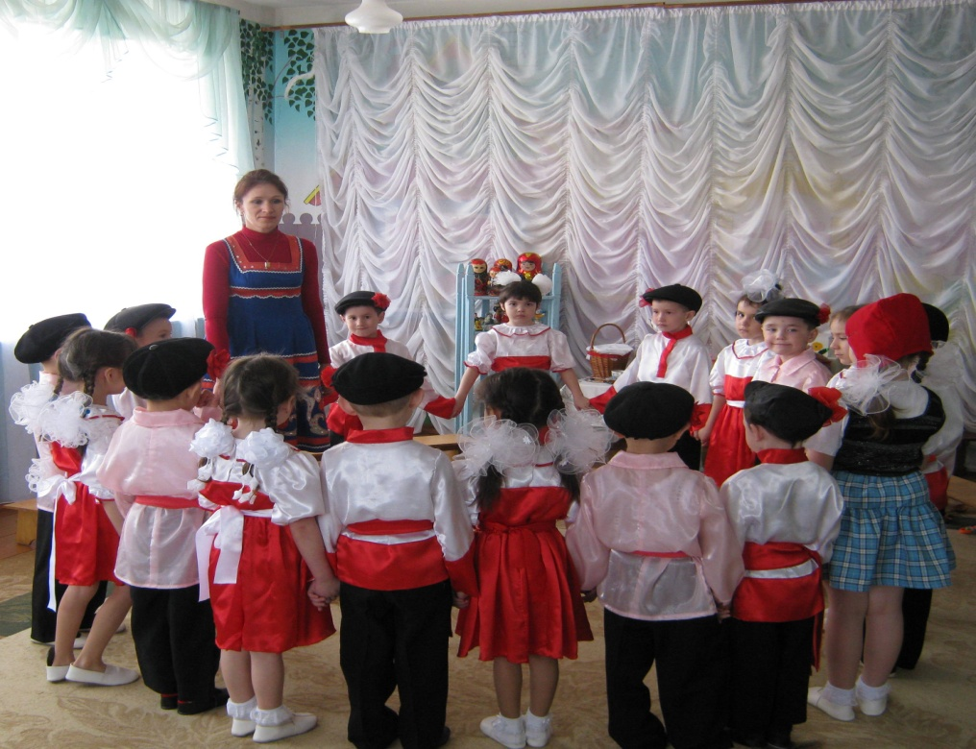
Хозяйка. Русский народ всегда славился трудолюбием. Дети, вспомните пословицы о труде.
- Дело мастера боится.
- Куй железо- пока горячо.
- Готовь сани- летом, а телегу зимой.
- Глаза боятся, руки делают.
- Кончил дело, гуляй смело.
- Уменье и труд, всё перетрут.
Девочка.
Где гармошка заиграла,
Там частушка прозвучала-
Русская народная,
Весёлая, задорная.
Мальчики.
Проходи честной народ.
Не пыли дорожка.
Добры молодцы идут
Погулять немножко.
Шёл древней- девки спали,
Заиграл в гармошку- встали,
Встали пробудилися,
Окна отворилися.
Ох, у нас речка не глубока
На дне видно камушки.
Наши девки не гуляют-
Записались в бабушки!
Девочки. (изображают, что они сердятся. Выходят руки в боки на середину избы).
Какие же мы бабушки? Мы вам сейчас покажем. (Звучит плясовая)
Я девчонка боевая
Боевой останутся.
Плохо будет тому парню
Кому я достануся.
Не хотела я плясать
Стояла и стеснялася,
А гармошка заиграла
Я не удержалася.
У меня на сарафане
Косолапы петухи.
Я сама не косолапа
Косолапы женихи.
Красная шапочка.
По деревне я шла
И Ванюшку видела,
Под кустом сидел и плакал
Курица обидела.

Как мальчишки разойдутся,
Никому их не унять.
А как только разоспятся
Никому их не поднять
Красная шапочка.
Не смотрите на меня
Глазки поломаете.
Не из вашей я деревни
Вы меня не знаете.
Красная шапочка. Ой, ребята, я не устояла.
Хозяйка. Спасибо красная шапочка. Очень красиво поёшь, не стесняйся, будь как дома. Без хороводных песен не обходились ни посиделки, ни гулянья.
Русский народный танец «Приседай».
Мальчик.
Собирайся народ в хоровод!
Кто работы не боялся-
Тот и пляшет и поёт.
Девочка.
Кто с солнцем встаёт, да песни поёт?
Тот будет весел весь день напролёт.
Песня- хоровод. «Во поле берёза стояла».
Девочка.
Было время петь, плясать
А теперь пора на музыкальных инструментах поиграть.
Игра на музыкальных инструментах под музыку «Два весёлых гуся» русская народная мелодия.
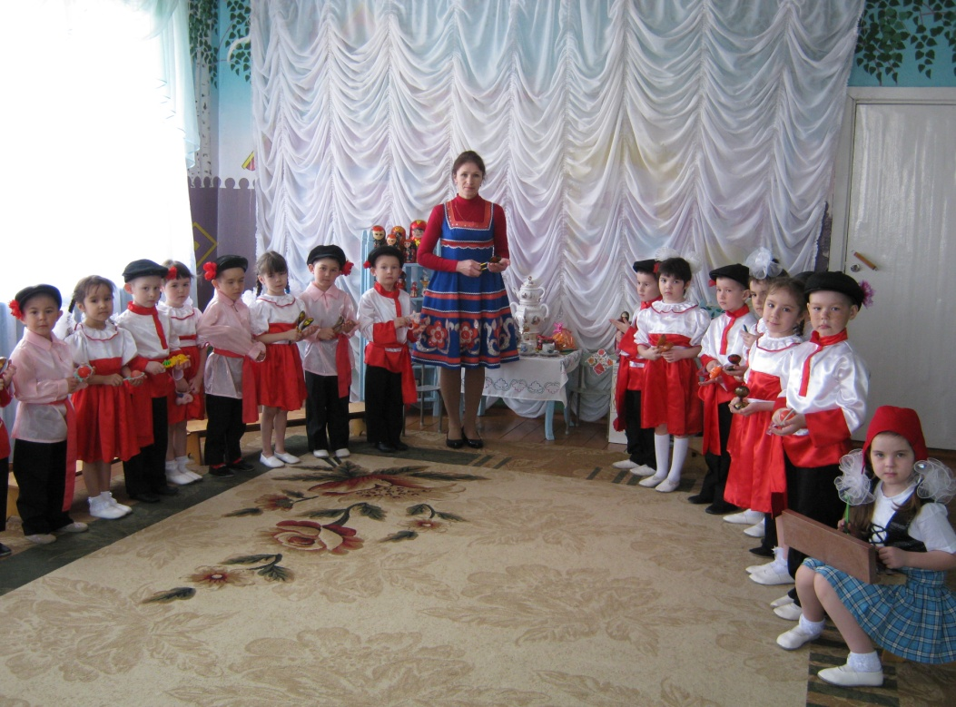
Мальчик.
Справился с работой-
Отдыхай с охотой.
Хозяйка. Мы поиграем в хороводную игру «Сиди- сиди, Яша»
1-ая девочка. (прыгает на месте)
Разрешите мне считать.
Хозяйка.
Пожалуйста Зиля, даём тебе слово.
Раз, два, три, четыре, пять
Вышел заяц погулять
Вдруг охотник выбегает
Прямо в зайчика стреляет.
Пиф- пав! Не попал.
Серый зайчик убежал.
2-ая девочка.
На Руси у нас живёт!
И охотник, и плотник,
И жнец и певец
Как начнёт плясать
Никому не устоять.
Русский народный танец.
Хозяйка.
Мы смеялись веселились,
Хохотали от души.
А сейчас я приглашаю
На чай с пирожками.
Жаль расставаться, но праздник кончается. Спасибо всем. До свидания.
Дети. До свидания.
Аглямова Филиза Назиповна,
воспитатель,МБДОУ
“Новоалимовский детский сад”
Актанышского района РТ

